附件1：
自考助学班网上报名注册操作流程

一、登录链接
（一）扫描报名二维码，点击我要报名；
二、信息填报
1.“报考院校”选项选择“海口经济学院”；
2.“报考专业”选项中直接选择括弧带“专接本”的相关专业；
3.“原学号”输入原学号后点击关联，自动匹配在校生信息，请仔细核对信息；
4.“联系方式”获取短信验证码；
5.填写籍贯信息；
6.点击“立即报名”。

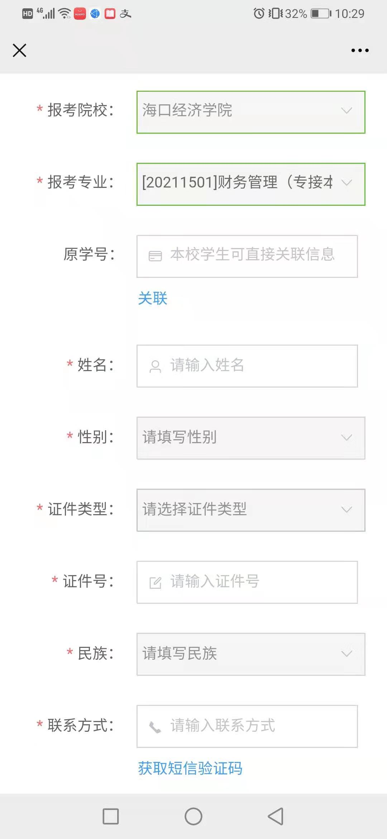
（信息填报示意图）

